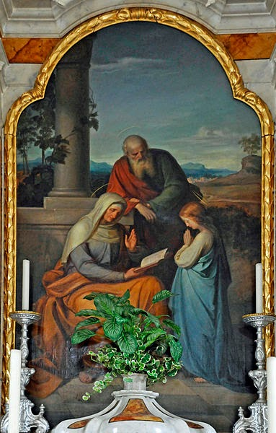
Saints Anne and Joachim
with the Blessed Virgin Mary
by Josef Anton Mahlknecht (1859)

JOACHIM A ANNA

Podľa tradície sú starými rodičmi Ježiša, rodičmi Márie. Jedna legenda hovorí o tom, že predtým než sa im narodila Mária žili ako bezdetná rodina. Žili v odovzdanosti Bohu a Máriu veľmi milovali a odovzdali do služby Bohu. Anjel, ktorý sa Márii zjavil jej povedal, že bola vyvolená, aby sa stala matkou Ježiša Krista. Mária bola pripravená a ochotná urobiť pre Boha čokoľvek, čo od nej žiadal.

Starí rodičia

Majú veľmi dôležitú úlohu v rodinách. Obyčajne sú tými, ktorí učia svoje deti ako byť rodičmi. Tak aj Joachim a Anna učili Máriu ako byť dobrou, zbožnou mamou pre Ježiša. Dnes im ďakujeme, že naučili Máriu vernosti Bohu.

Úloha

Napíš ďakovný list svojim starým rodičom za všetko, čo pre teba a tvojich rodičov urobili

(ak už nežijú, môžeš im stále ďakovať, tak že to povieš).
Svätý Joachim a Anna, orodujte za nás!
http://todaywiththesaints.blogspot.com/2014/07/july-26-saint-joachim-and-saint-anne.html?spref=pi
https://sk.pinterest.com/
